
รายงานการปฏิบัติรชการ
สายงานป้องกันปราบปราม
ประจำเดือน พฤษภาคม 2569

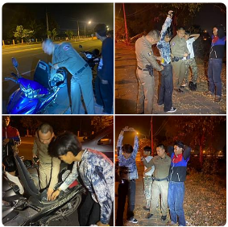

เมื่อวันที่ 26 พฤษภคม 2569 เวลา 22.10 น. ร.ต.ท.ชยุต สุยะผัน รอง สว.(.ป.) สภ.หนองบัวเหนือ ร้อยเวร20 พร้อมสายตรวจรถยนต์ ชป.1 ขณะ ว.4 พบกลุ่มวัยรุ่นรวมตัวมั่วสุม บริเวณ หาดทรายทอง สายตรวจรถยนต์จึงตรวจค้นคนและรถ ซึ่งไม่พบการกระทำผิดกฏหมาย จึงได้ให้แยกย้ายและไม่ให้มารวมตัวกันอีก

ก
รายงานการปฏิบัติรชการ
งานป้องกันปราบปราม
ประจำเดือน พฤษภาคม 2569

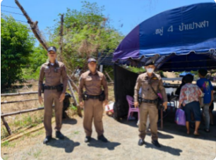

เมื่อวันที่ 3 พ.ค. 69 เวลาประมาณ 11:15 น. ภายใต้การอำนวยการของ พ.ต.ท.สุรพงษ์ รัตนาวงศ์สว.สภ.หนองบัวเหนือ มอบหมายให้ ร.ต.ท.ชยุต สุยะผัน รองสว.(ป.)สภ.หนองบัวเหนือพร้อมด้วยเจ้าหน้าที่สายตรวจรถยนต์ ชป.1ว.4 ตรวจเยี่ยมสถานที่ท่องเที่ยวห้วยปางสา ม.4 ต.ป่ามะม่วง อ.เมืองตาก จ.ตาก พร้อมนี้ได้ประสานขอความร่วมมือในการเตรียมความพร้อม สำหรับการดูแลความปลอดภัยให้กับประชาชนที่จะมาท่องเที่ยวโดยเฉพาะในช่วงวันหยุดสุดสัปดาห์

รายงานการปฏิบัติรชการ
งานป้องกันปราบปราม
ประจำเดือน พฤษภาคม 2569

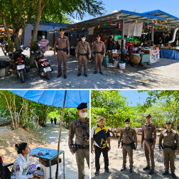

วันนี้(25 พ.ค. 2569) เวลาประมาณ 11:30น. ภายใต้การอำนวยการของ พ.ต.ท.สุรพงษ์ รัตนาวงศ์ สว.สภ.หนองบัวเหนือ มอบหมายให้ ร.ต.ท.ชยุต สุยะผัน รองสว.(ป.)สภ.หนองบัวเหนือพร้อมด้วยเจ้าหน้าที่สายตรวจรถยนต์ ชป.1ว.4 ตรวจเยี่ยมสถานที่ท่องเที่ยวไร่ลุงหนุ่ม ม.4 ต.ป่ามะม่วง อ.เมืองตาก จ.ตาก พร้อมนี้ได้ประสานขอความร่วมมือในการเตรียมความพร้อม สำหรับการดูแลความปลอดภัยให้กับประชาชนที่จะมาท่องเที่ยว

รายงานการปฏิบัติรชการ
สายงานจราจร
ประจำเดือน พฤษภาคม 2569

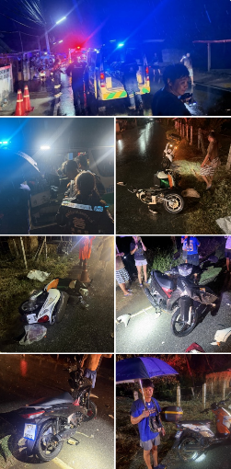

เมื่อวันที่ 4 พ.ค. 69 เวลาประมาณ 21.04 น. ฝ่ายจราจรนำโดย ร.ต.ท.ชยุต สุยะผัน รอง สว(ป.)สภ.หนองบัวเหนือ 4 ตรวจสอบเหตุ ว.40 ระหว่าง จยย.กับ จยย. เบื้องต้น เป็นรถจักรยานยนต์กับรถจักรยานยนต์ สามคัน มีผู้ได้รับบาดเจ็บ 3 รายได้ดำเนินการแจ้งกู้ภัยส่งรักษาตัวที่โรงพยาบาลสมเด็จพระเจ้าตากสินฯร้อยเวร30 ดำเนินการต่อไป

รายงานการปฏิบัติรชการ
งานจราจร
ประจำเดือน พฤษภาคม 2569

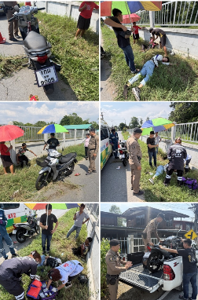

เมื่อวันที่ 5 พ.ค. 69 เวลาประมาณ 14.33 น. ฝ่ายจราจร นำโดย ร.ต.ต.นพดล เดชพันธ์ รอง สว.(ป.)สภ.หนองบัวเหนือ พร้อมด้วยเจ้าหน้าที่สายตรวจรถยนต์ ชป.2 ว.4 เหตุ ว.40 รถจักรยานล้มเอง ตรวจสอบ ทราบชื่อ นายนาอิม ไม่มีนามสกุล , นายณรงค์ชัย มนูญโญ เดินทางจากบ้านตากจะเข้าในเมือง ก่อนถึงที่เกิดเหตุได้เสียหายลงข้างทาง ได้รับบาดเจ็บ ร้อยเวร20 จึงได้ประสานมูลนิธิตากร่วมใจ ให้ทำการช่วยเหลือและนำส่ง รพ.สมเด็จฯ ส่วนรถจักรยานยนต์ ได้นำไปเก็บรักษาที่ สภ.หนองบัวเหนือ

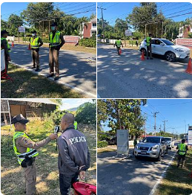
รายงานการปฏิบัติรชการ
งานจราจร
ประจำเดือน พฤษภาคม 2569
เมื่อวันที่ 11 พ.ค. 69 เวลา 12.12 น. ฝ่ายจราจร ภายใต้การอำนวยการของ พ.ต.ท.สุรพงษ์ รัตนาวงศ์ สว.สภ.หนองบัวเหนือ สั่งการให้ ร.ต.ท.ชยุต สุยะผัน สว.(ป.)สภ.หนองบัวเหนือ พร้อมด้วย สายตรวจรถยนต์ ชป.2 และเจ้าหน้าที่จราจร ได้ร่วมกันตั้งจุดตรวจ-จุดสกัด กวดขันวินัยจราจร ตามคำสั่งของผู้บังคับบัญชา บนถนน สาธารณะ 110 7สายวัดท่านา - เจดีย์ยุทธหัตถี บริเวณหน้าสถานีตำรวจภูธรหนองบัวเหนือ ต.หนองบัวเหนือ อ.เมือง จ.ตาก

รายงานการปฏิบัติรชการ
สายงานสืบสวน
ประจำเดือน พฤษภาคม 2569

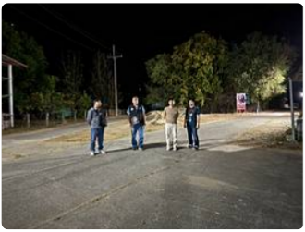

เมื่อวันที่ 27 พฤษภาคม 2569 เวลา 20.15 น. ชุดสืบสวน ว.4 ห้วงระดมกวาดล้างอาชญากรรม บริเวณหมู่ที่ 8 ต.หนองบัวเหนือ อ.เมืองตาก จ.ตาก

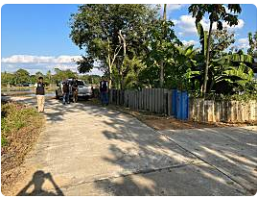
รายงานการปฏิบัติรชการ
งานสืบสวน
ประจำเดือน พฤษภาคม 2569
เมื่อวันที 4 พ.ค. 69 เวลา 16.00 น. ชุดสืบสวน ว.4 ปราบปรามยาเสพติด บริเวณหมู่ 5 ต.หนองบัวเหนือ อ.เมืองตาก จ.ตาก

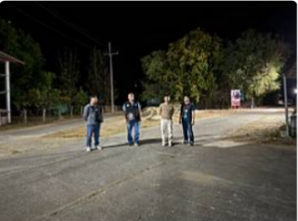
รายงานการปฏิบัติรชการ
งานสืบสวน
ประจำเดือน พฤษภาคม 2569

เมื่อวันที่ 9 พ.ค. 69 เวลา 12.00 น. ภายใต้การอำนวยการของ พ.ต.ท.สุรพงษ์ รัตนาวงศ์ สว.สภ.หนองบัวเหนือ นำโดย ร.ต.ต.พิเชฐ เจริญรักษ์ รอง สว.(ป.) สภ.หนองบัวเหนือ พร้อมเจ้าหน้าที่ชุดสืบสวน ว.4 ห้วงระดมกวาดล้างอาชญากรรม บริเวณหมู่ที่ 8 ต.หนองบัวเหนือ อ.เมืองตาก จ.ตาก

รายงานการปฏิบัติรชการ
งานสอบสวน
ประจำเดือน พฤษภาคม 2569

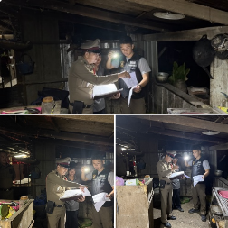

เมื่อวันที่ 1 พ.ค. 69 เวลาประมาณ 19.45 น. ฝ่ายสอบสวน นำโดยร.ต.อ.บำรุง ยมเกิด รอง สว.(สอบสวน) ว.4 ตรวจสอบ การทะเลาะวิวาท ระหว่าง สามี-ภรรยา ภายหลังทราบชื่อ นายซอไป่(สามี) และนางคิน มิน(ภรรยา) ภายในบ้าน มีการทำร้ายร่างกาย ได้รับบาดเจ็บทั้งสองฝ่าย เจ้าหน้าที่มูลนิธิจึงได้นำตัวส่ง รพ.สมเด็จฯ

รายงานการปฏิบัติรชการ
งานสอบสวน
ประจำเดือน พฤษภาคม 2569

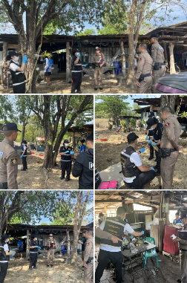

เมื่อวันที่ 2 พ.ค. 69 เวลา09.20 น. ฝ่ายสอบสวน ร.ต.อ.บำรุง ยมเกิด รอง สว(สอบสวน)สภ.หนองบัวเหนือ ร้อยเวร 30 , เจ้าหน้าที่ สพฐ.ตร. พร้อมด้วยสายตรวจรถยนต์ ชป.2 ว.4 ว.10 ตรวจสอบกรณี เหตุทะเลาะวิวาท มีการใช้อาวุธมีด เบื้องต้นญาติไม่ติดใจ เจ้าหน้าทำการตรวจสอบและดำเนินการในส่วนที่เกี่ยวข้องต่อไป

รายงานการปฏิบัติรชการ
สายงานสอบสวน
ประจำเดือน พฤษภาคม 2569

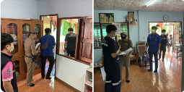

เมื่อวันที่ 5 พ.ค. 69 เวลาประมาณ 13.30 น. ฝ่ายสอบสวน ว.4 เหตุ มีคนผูกคอเสียชีวิต ในบ้านเลขที่ 9/1 ม.8 ต.หนองบัวเหนือ อ.เมืองตาก จ.ตาก นำโดย ร.ต.อ.บำรุง ยมเกิด รอง สว(สอบสวน) ร้อยเวร30 , ร.ต.ต.นพดล เดชพันธ์ รอง สว(ป.) ร้อยเวร20 พร้อมด้วยชุดสืบสวนและสายตรวจรถยนต์ ชป.2 ว.4 ตรวจสอบกรณีดังกล่าว ทราบชื่อ นางรุ่งฤดี ยมเกิด(ผู้เสียชีวิต) จากการสอบถาม น.ส.จินดาหรา ยมเกิด(ลูกสาว และผู้พบเห็นศพ) ว่าตัวของนางรุ่งฤดี มีโรคประจำตัวหลายโรค ที่ทราบ มี ฮีทสโตรก,ไต,ความดัน คาดว่าแม่อาจเกิดความเครียดสะสม เบื้องต้นทางญาติไม่ติดใจสาเหตุการตายแต่อย่างใด

รายงานการปฏิบัติรชการ
งานอำนวยการ
ประจำเดือน พฤษภาคม 2569

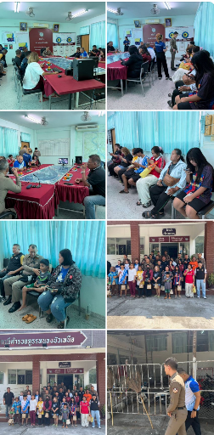

เมื่อวันที่ 8 พ.ค. 69 เวลา 14.00 น. ฝ่ายอำนวยการ นำโดย พ.ต.ท.สุรพงษ์ รัตนาวงศ์ สว.สภ.หนองบัวเหนือ,ร.ต.ท.ชยุต สุยะผัน รอง สว.(ป.)สภ.หนองบัวเหนือ,ร.ต.ต.นพดล เดชพันธ์ รรท.รอง สว.(ป.)สภ.หนองบัวเหนือ และเจ้าหน้าที่ผู้เกี่ยวข้อง รับฟังคำชี้แจง และรับการประเมินจาก คณะผู้ประเมินนำโดย รศ.ดร.สุวรรณา คุณดิลกณัฐวสา พร้อมทีมงาน ที่ลงพื้นที่เก็บข้อมูลประเมินความพึงพอใจของประชาชน ตาม พ.ร.บ.ตำรวจแห่งชาติ พ.ศ.2565 ม.82 วรรค 2 ปีงบประมาณ พ.ศ.2569 ในเขตพื้นที่รับผิดชอบของสภ.หนองบัวเหนือ จว.ตาก

รายงานการปฏิบัติรชการ
งานอำนวยการ
ประจำเดือน พฤษภาคม 2569

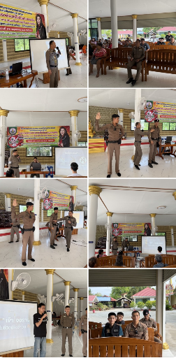

เมื่อวันที่ 12 พ.ค.69 เวลา09.00น. ฝ่ายอำนวยการ พ.ต.ท.สุรพงษ์ รัตนาวงศ์ สว.สภ.หนองบัวเหนือ พร้อมด้วย ข้าราชการตำรวจในสังกัดเข้าร่วมพิธีเปิด โครงการแนวทางพระราชดำริด้านสาธารณสุขประจำปีงบประมาณ 2569 โครงการรณรงค์และแก้ไขปัญหายาเสพติด To be number one( ศูนย์เพื่อนใจวัยรุ่นในชุมชน/หมู่บ้าน ) ทูลกระหม่อมหญิงอุบลรัตนราชกัญญา สิริวัฒนาพรรณวดี ณ ศาลาวัดบ้านเด่น ม.2 ต.หนองบัวเหนือ อ.เมืองตาก จ.ตาก

รายงานการปฏิบัติรชการ
สายงานอำนวยการ
ประจำเดือน พฤษภาคม 2569

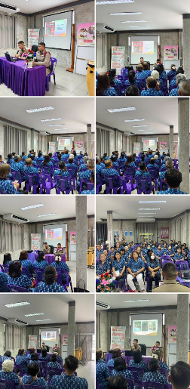

เมื่อวันที่ 15 พ.ค. 2569 เวลาประมาณ 10.00 น. ฝ่ายอำนวยการ ภายใต้การอำนวยการของ พ.ต.ท.สุรพงษ์ รัตนาวงศ์ สว.สภ.หนองบัวเหนือ มอบหมายให้ ด.ต.ฐาปณัฐ ยิ้มเกตุ ผบ.หมู่(ผช.พงส.)ฯ,ส.ต.ท.ธีรภัทร์ จันทร์รัตนแสง ผบ.หมู่(ป.)ฯ ,ส.ต.ท.สิทธาภูมิ ภาสวรวงศ์ ผบ.หมู่(ผช.พงส.)ฯ, ร่วมเป็นวิทยากรในโครงการพัฒนาศักยภาพผู้สูงอายุตำบลป่ามะม่วง(โรงเรียนผู้สูงอายุตำบลป่ามะม่วง รุ่นที่ 8 ) เรื่องการใช้สื่อมิจฉาชีพ ภัยจากสื่อออนไลน์ ณ อาคารศูนย์พัฒนาคุณภาพชีวิต และส่งเสริมอาชีพผู้สูงอายุตำบลป่ามะม่วง(ศพอส.)

